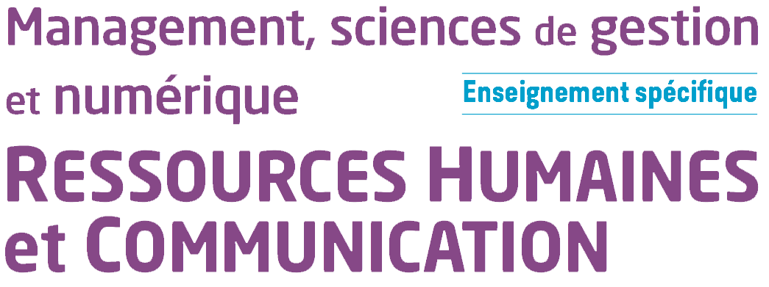
Chapitre 6 – Les obligations en matière de santé et de sécurité constituent-elles des atouts pour l’organisation ?
La prévention en matière de santé et sécurité des travailleurs constitue une obligation qui s’impose aux employeurs. Et pour cause, les risques professionnels sont nombreux et leur prise en compte par l’organisation est un enjeu de performance globale.

- Quels sont les risques professionnels auxquels sont exposés les collaborateurs ?

Les risques sont multiples : accidents du travail, maladies professionnelles ou encore risques psychosociaux
- Les accidents du travail

L’accident du travail est défini à l’article L 411-1 du Code de la sécurité sociale. Il se caractérise par un accident au caractère soudain intervenu à l’occasion du travail, c’est-à-dire lorsque le salarié est placé sous l’autorité de son supérieur hiérarchique.
L’accident de trajet survenu lors du trajet aller et/ou retour entre la résidence principale du salarié et son lieu de travail est considéré comme un accident du travail.

- Les maladies professionnelles

Est présumée d’origine professionnelle toute maladie inscrite dans l’un des tableaux de maladies professionnelles (annexés à l’article R 461-3 du Code de la sécurité sociale) et dès lors que certaines conditions sont remplies. Chaque tableau donne le nom des maladies visées et les principaux travaux susceptibles de provoquer ces maladies.
Une maladie ne figurant pas dans un tableau peut toutefois être reconnue comme professionnelle si la maladie a été directement causée par le travail habituel et qu’elle a entraîné le décès ou une incapacité permanente d’un taux au moins égal à 25 %.

- La souffrance au travail

Il s’agit des risques encourus à l'occasion de la réalisation d'une activité professionnelle et pouvant porter atteinte à la santé mentale, voire à l'intégrité physique des individus. Ils regroupent généralement : le stress au travail, les violences internes et externes, l’épuisement professionnel (burn-out) ou encore toutes les formes de mal-être, de souffrance, de malaises ressentis à l’occasion de leur travail par les collaborateurs. Ils peuvent entraîner des troubles de la concentration, du sommeil, des dépressions, voire des suicides.
Les causes de ces risques sont multiples : charge de travail excessive, fixation d’objectifs non réalistes, augmentation des cadences, pression hiérarchique, etc.
Les conséquences des risques psychosociaux pour l’organisation sont nombreuses :
- hausse du nombre d’accidents du travail (dus à la fatigue, l’inattention, la démotivation par exemple) et de maladies professionnelles (le stress augmente par exemple le risque de troubles musculo-squelettiques) ;
- baisse de la productivité et de la qualité ;
- dégradation du climat social et hausse des conflits ;
- absentéisme ;
- hausse des coûts (notamment cachés) pour l’organisation, etc.

- Quelles démarches de prévention l’organisation met-elle en place ?

La gestion des risques professionnels est un enjeu majeur pour l’organisation. Elle présente à la fois un enjeu juridique pour l’organisation en ce qu’elle revêt un caractère obligatoire, mais aussi un enjeu social et économique, en ce qu’elle constitue un levier de performance globale de l’organisation.
- La prévention en matière de santé et sécurité au travail : une obligation pour l’organisation

L’employeur doit veiller à la santé et la sécurité de ses salariés car il s’agit d’une obligation légale. Il doit identifier et prévenir les risques professionnels.
Il ne doit pas seulement se contenter de limiter ou diminuer les risques mais bien de les empêcher.
Par ailleurs, la loi du 5 septembre 2018 pour la liberté de choisir son avenir professionnel, a renforcé le cadre juridique contre le harcèlement sexuel et les agissements sexistes au travail. Elle a impliqué tous les acteurs de l’entreprise dans leur prévention. Des référents, sensibilisés et formés sur le sujet, doivent désormais être désignés au sein des Comités sociaux et économiques.

- Le suivi des indicateurs sociaux

L’employeur doit identifier et prévenir les risques professionnels auxquels sont exposés ses salariés pour en faire un vecteur de performance. Il utilise pour cela divers indicateurs sociaux (regroupés dans des tableaux de bord) qui vont lui donner une vision éclairée « du climat social » et de la « santé » de son organisation.
Parmi ces indicateurs on peut citer :
  - le taux de fréquence des accidents du travail : (nombre d’accidents du travail avec arrêt/nombre d’heures travaillées) x 1 000 000 ;
  - le taux de gravité des accidents du travail : (nombre de journées perdues pour incapacité temporaire/nombre d’heures travaillées) x 1 000 ;
  - le taux d’absentéisme : (nombre de jours d’absence pendant une période P/nombre de jours théoriques travaillés pendant la période P) x 100 ;
  - le taux de rotation du personnel : [(nombre de départs durant l’année N + nombre d’arrivées durant l’année N)/2]/ (effectif total au 1er janvier de l’année N) x 100.
En suivant l’évolution de ces indicateurs, l’employeur pourra décider de l’opportunité de mettre en place des actions correctrices (formations, mesures ergonomiques, etc.) et évaluer l’efficacité des mesures de prévention et actions mises en place.
Cette gestion des risques professionnels constitue ainsi un enjeu juridique (obligation légale), social (amélioration des conditions de travail, motivation des collaborateurs, image de marque, responsabilité sociale de l’organisation, etc.) et économique pour l’organisation (réduction des coûts liés à l’absentéisme, au turn-over, etc.)

3. Comment l’organisation prend-elle en charge les accidents du travail et les maladies professionnelles ?

Si les risques professionnels font l’objet d’une indemnisation par le régime général de la Sécurité sociale, l’organisation fait de leur prise en charge un levier d’attractivité et de fidélisation supplémentaire.

  - Le régime général de la sécurité sociale

Le régime appliqué au salarié victime d’un accident du travail ou d’une maladie professionnelle est protecteur.
On peut citer par exemple :
  - la prise en charge à 100 % des frais médicaux, chirurgicaux, pharmaceutiques ;
  - le versement d’indemnités journalières pour compenser la perte de salaire ;
  - le versement d’une indemnité temporaire en cas d’inaptitude à exercer son activité professionnelle ;
  - le versement d’une rente aux ayants droit de la victime décédée.
Pour bénéficier d’une telle prise en charge le salarié doit au préalable faire une déclaration d’accident du travail ou de maladie professionnelle.
Il est à noter que le salarié bénéficie par ailleurs d’un régime protecteur spécifique.
Par exemple, il est interdit de licencier un salarié en arrêt de travail pour cause d’accident du travail.

B. La mise en place de complémentaires santé : levier d’attractivité de l’organisation
Depuis le 1er janvier 2016, les employeurs du privé (hors particuliers employeurs) doivent proposer une couverture complémentaire de santé collective à l’ensemble de leurs salariés qui n’en disposent pas déjà.
Une telle mutuelle complémentaire permet à un salarié de compléter ses remboursements de frais de santé en plus de la partie remboursée par la Sécurité sociale.
Cette obligation s’applique quelle que soit l’ancienneté du salarié dans l’entreprise. De plus, la couverture des ayants droit (enfants ou conjoint) du salarié est possible (mais pas obligatoire). Il faut qu’elle ait été décidée par l’employeur ou les partenaires sociaux.
Les complémentaires santé deviennent ainsi un levier d’attractivité, de motivation et de fidélisation dans la mesure où les salariés pourront tenir compte de cet avantage social dans leur choix d’organisation.

